111學年度省躬國小資源回收注意事項
- 廢電池回收
- 回收時間：每月15日(遇假日延後一天)
- 回收地點：學務處
- 回收方式：秤重登記數量，表現優異班級，發獎品予以鼓勵
- 資源回收
- 回收時間：每天上午8：00~8：40
- 回收地點：資源回收室
- 回收方式：※由各班環保天使負責，清洗乾淨
※將已分類之資源垃圾送至資源回收站
4. 資源回收種類：
類別 | 說明
廢紙類 | - 用紙箱裝好或繩索綁好  - 有油漬及包有膠膜(含護貝)的紙類不回收
資源垃圾 | 1.塑膠類  2.鐵鋁罐  3.玻璃瓶  4.保特瓶
備註

組長：吳育豪 主任：張瑾玥 校長:謝辰育

臺南市南區省躬國小垃圾處理指導要點
- 各班級請挑選二名學生擔任環保小天使，協助教師處理班級的垃圾分類。
- 班級的垃圾分類分成：「一般垃圾」、「資源垃圾（塑膠、寶特瓶、鐵鋁罐、玻璃）類」、「紙類」等三類。
- 廢電池、墨水夾等請教師指導學生放置於總務處或學務處的回收盒。
- 垃圾放置垃圾桶內請勿超量，垃圾勿高於桶面。
- 資源垃圾回收時，請注意下列事項：
  - 牛奶瓶、飲料瓶……等，回收前請先沖洗瓶子，以免產生惡臭。
  - 鋁箔包、護貝過的紙張或上膠膜的紙張請放置於一般垃圾類。
  - 塑膠容器回收時請疊放一起；寶特瓶請先壓扁，以減少垃圾佔用空間。
  - 各班級請準備紙箱做為紙類資源回收盒，碎紙張回收時請置放於紙盒內。
- 每天上午八時至八時四十分，為全校資源垃圾回收處理時間，請各班老師派員將資源垃圾置放於「資源回收室」中，以便統一處理。
- 各班級的資源垃圾桶使用前先套上塑膠袋，回收時該塑膠袋請拿回班級重複使用。讓資源重複使用，減少垃圾量。
- 各班級使用垃圾袋時，請教師教導學生先在垃圾袋上用簽字筆寫上班級，方便環保小尖兵對垃圾處理違規之學生加強教導。
- 衛生組每週將安排環保小志工擔任資源回收室之環保督察，檢查各班資源回收情形，若有違反規定，未分類之垃圾，將拒收並送還班級直到分類清楚合乎規定；而且環保督察將在資源回收室現場紀錄各班資源回收處理情形，不符規定之班級，衛生組會將紀錄表副本送交級任老師，請老師協助加強指導。

臺南市省躬國小環境教育資源回收宣導活動執行成果表
辦理學校 | 省躬國小
活動名稱 | 節能減碳宣導
活動內容 | 宣導資源回收及節能減碳的觀念。讓孩子們明白，日常生活中，只要我們做好資源回收，隨時關電源、愛護水源，都是為地球盡一份心力。
活動時間 | 111年12月5日朝會
活動對象 | 全校師生
活動人數 | 600人
執行成果及效益 | 宣導本校每天為資源回收日，並且將本校資源回收分類分成鐵鋁罐、紙類、塑膠類、保特瓶、電池等分類。  在將資源回收物品放至資源回收室前，請各班先整理，才好統一管理，並保持乾淨。  除此之外，也宣導孩子回收二手制服、光碟片，珍惜物命，不浪費。

3.1.3
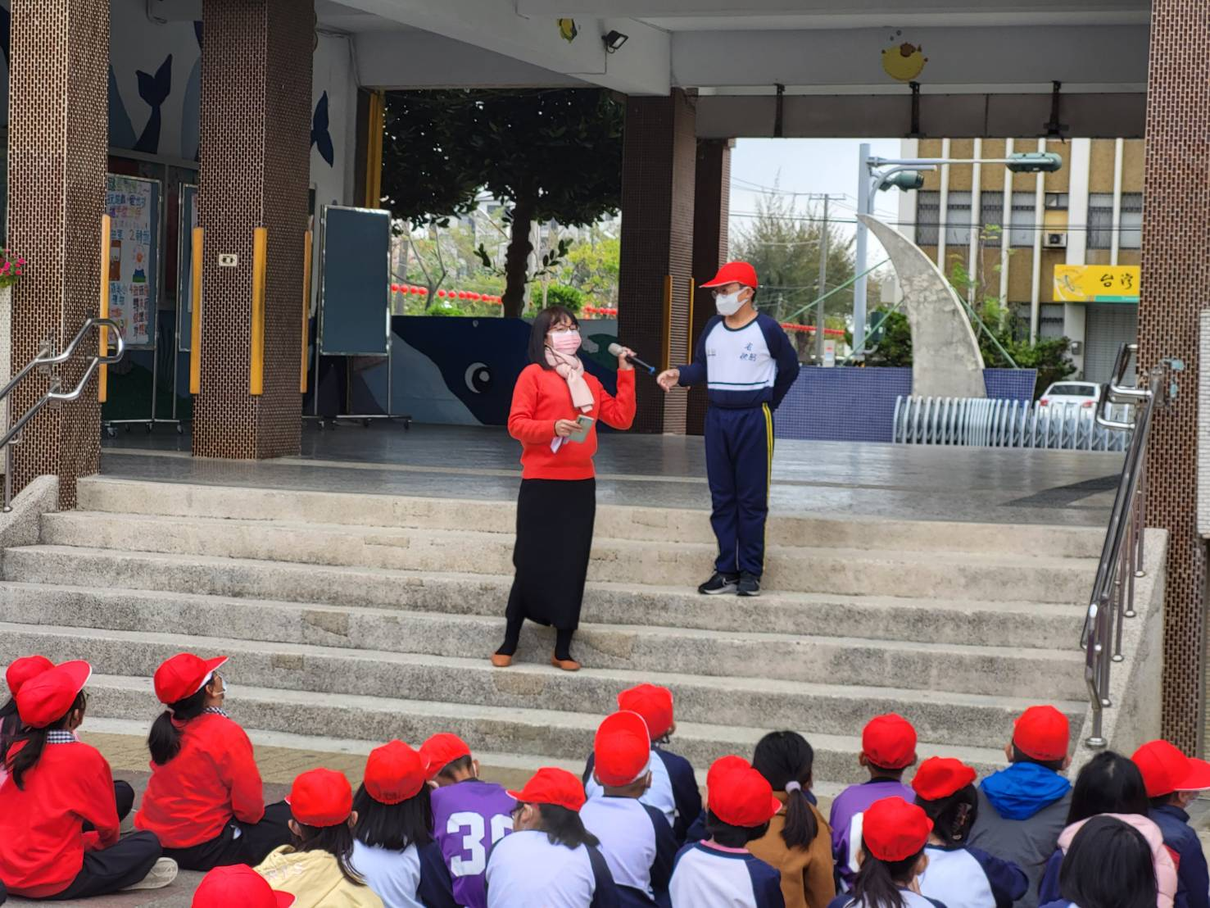
學生朝會時進行資源回收分類宣導
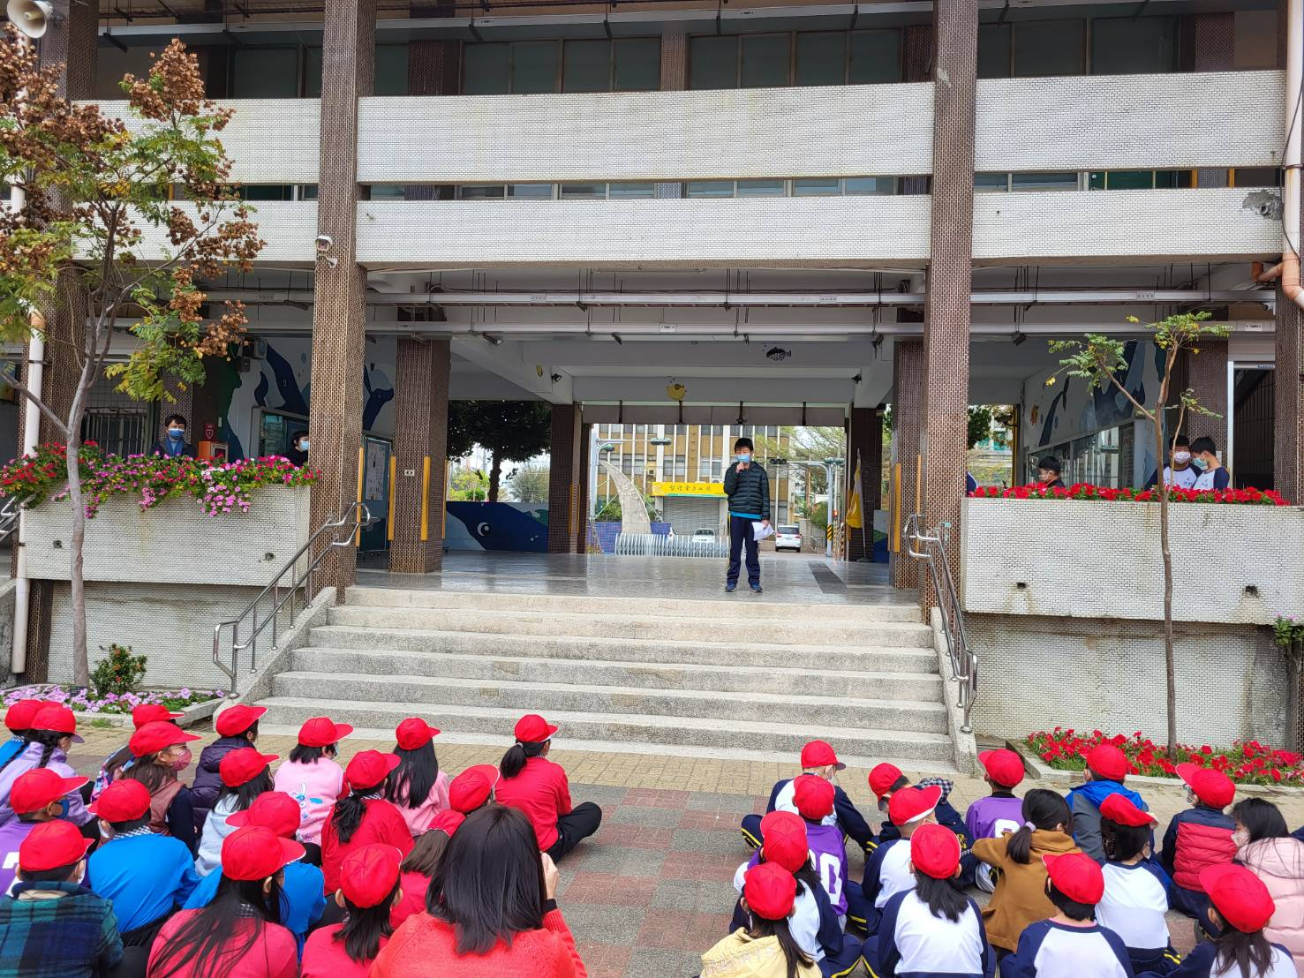
宣導回收二手制服、光碟片及舊電池
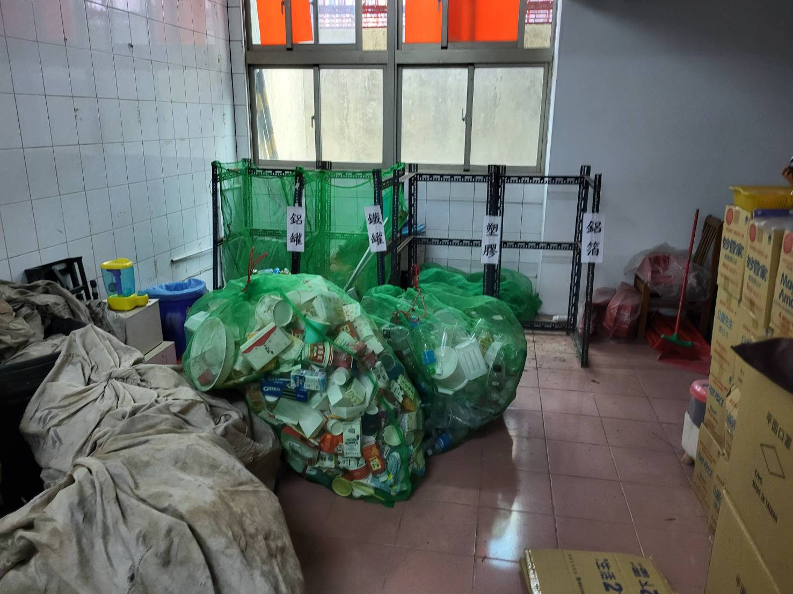
設有資源回收室 落實資源回收
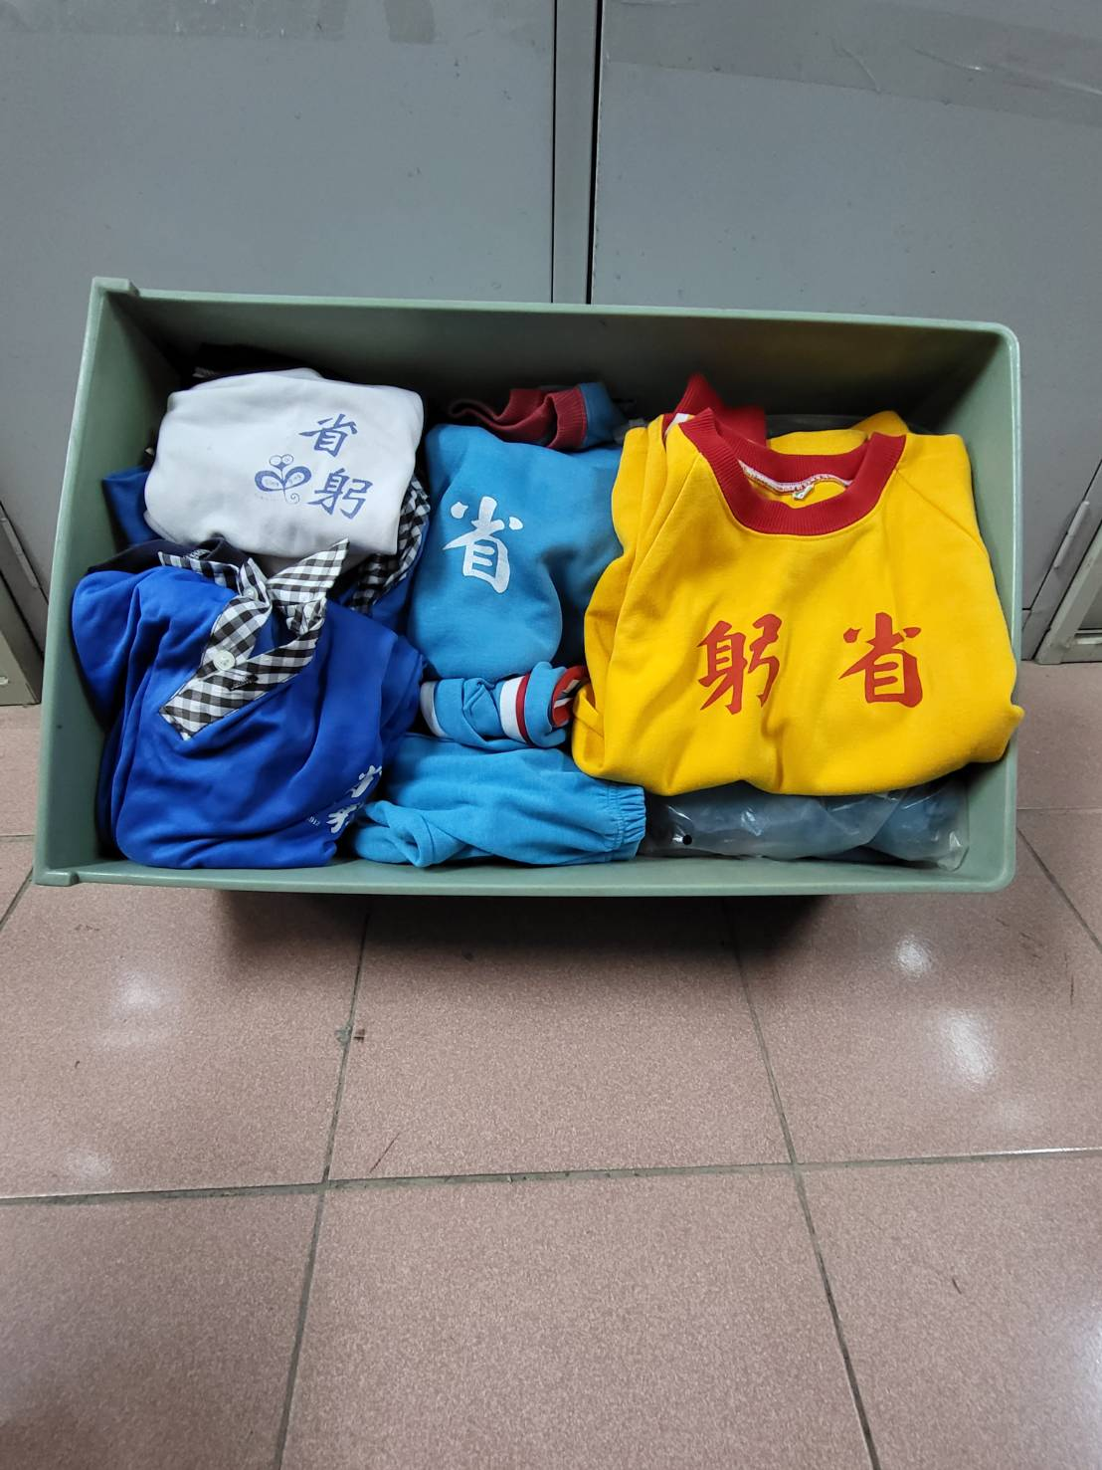
二手衣物供弱勢學生使用

